Учреждение образования

«Гродненский государственный политехнический колледж»

**ОТЧЁТ  
ПО УЧЕБНОЙ ПРАКТИКЕ ПО WEB-РАЗРАБОТКЕ**

|  |  |  |  |  |  |  |  |  |  |  |
| --- | --- | --- | --- | --- | --- | --- | --- | --- | --- | --- |
| Учащегося |  | 3 | | | | |  | курса, группы |  | ПЗТ-40 |
| специальности | | |  | 2 - 40 01 01 «Программное обеспечение информационных | | | | | | |
|  | | |  | технологий» | | | | | | |
| Место прохождения практики | | | | |  | УО «Гродненский государственный | | | | |
|  | | | | |  | политехнический колледж» | | | | |

|  |  |  |  |  |
| --- | --- | --- | --- | --- |
| Тема проекта: |  | «Разработка front-end части главной страницы сайта «Интерьерная | | |
|  |  | реклама» | | |
| Ссылка на проект: | | |  | https://github.com/vlad0kio/Pssip |

|  |  |  |  |  |
| --- | --- | --- | --- | --- |
| Выполнила |  |  |  | В.Д.Уланович |
|  |  |  |  | (инициалы, фамилия) |
| Руководитель практики от колледжа |  |  |  | О.И.Кизер |
|  |  |  | (инициалы, фамилия) |

Содержание

Введение 3

1 Анализ задачи 4

1.1 Постановка задачи 4

1.2 Инструменты разработки 5

2 Проектирование 7

2.1 Стайлгайд 7

2.2 Описание тестов 9

3 Реализация 11

3.1 Руководство программиста 11

3.2 Спецификация файлов проекта 16

4 Тестирование 17

5 Применение 19

Заключение 20

Список использованных источников 21

Приложение A Модульная сетка 22

Введение

На учебной практике была поставлена задача разработать front – end части главной страницы сайта «Интерьерная реклама».

Цель проекта – разработать front – end части главной страницы сайта которое предназначен для привлечения внимания покупателей внутри помещений, формирования имиджа бренда и увеличения продаж товаров или услуг через оформление интерьеров, вывески, баннеры и другие визуальные элементы.

Далее краткое описание разделов пояснительной записки.

Первый раздел носит название «Анализ задачи». В нем можно ознакомиться с постановкой задачи и инструментами разработки. Также в этом разделе можно узнать о том, как данная задача решается в настоящее время.

В разделе «Проектирование» будут рассмотрены основные аспекты разработки программного продукта. Здесь можно будет узнать об организации данных в контексте среды разработки. В данном разделе будет описан пользовательский интерфейс, стайлгайд, который содержит в себе логотип и сетку, цветовую палитру сайта, типографику, навигацию и меню, кнопки и поля ввода.

«Реализация» – это третий раздел отчёта по практике, в котором описываются все элементы и объекты, которые будут использованы при реализации данного веб-ресурса. В этом разделе будут описаны функции пользователя и их структура. Здесь можно будет найти таблицу, в которой будет представлена полная аннотация файлов, используемых в данном проекте. Этот раздел так же включает в себя подразделы, такие как: руководство программиста и спецификацию файлов проекта.

Четвёртый раздел – «Тестирование». В нем будет описано функциональное тестирование данного программы, которая выполняется веб-ресурсом. Будут смоделированы возможные действия клиента при работе с данным приложением.

В разделе «Применение» будет описано назначение, область применения, среда функционирования данного ПП.

«Заключение» будет содержать краткую формулировку задачи, результаты проделанной работы, описание использованных методов и средств на различных этапах разработки.

В разделе «Список использованных источников» будет приведён список используемых при разработке источников.

В приложение А к пояснительной записке будут приведены модульные сетки веб-ресурса.

1 Анализ задачи

1.1 Постановка задачи

На учебную практику по WEB ­– программированию была поставлена задача по верстке шаблона по макету из Figma на тему: «Интерьерная реклама».

Требуется сверстать главную страницу сайта по макету, представленному в виде figma – ссылки:

<https://www.figma.com/file/HDKlXiIgtmzlbyj3hd8I1H/%D0%98%D0%BD%D1%82%D0%B5%D1%80%D1%8C%D0%B5%D1%80%D0%BD%D0%B0%D1%8F-%D1%80%D0%B5%D0%BA%D0%BB%D0%B0%D0%BC%D0%B0-(%D0%9A%D0%BE%D0%BF%D0%B8%D1%8F)?type=design&node-id=1488-2&t=1kP0yxpBH70cx8XR-0>

Задача: Разработка интернет – ресурса «Интерьерная реклама» HTML, CSS и JS.

Главная страница должна быть сверстана с учётом просмотра её на различных устройствах с разными разрешениями экрана, то есть иметь адаптивную верстку для просмотра на компьютере при различных разрешениях (ширина по умолчанию - 1920рх, макет соответствует ширине 1920рх), а также на мобильном телефоне (ширина экрана менее 320рх).

Также должен быть составлен документ, который содержит в себе список элементов правил, подходящих под стилистику конкретного сайта – стайлгайд. Стайлгайд – это справка набором стандартов и требований, обязательных к соблюдению. Их необходимо использовать процессе оформления сайта. Ключевое назначение - создание единого стилистического оформительского однообразия. На основании данных из Figma стайлгайд должен включать себя следующие разделы:

* логотип;
* цветовая палитра;
* типографика;
* сетка и отступы;
* навигация, меню;
* иконки;
* кнопки, поля ввода;
* компоненты;
* пользовательские формы;
* модальные окна, алерты и т.д.

После завершения составления стайлгайда и вёрстки макета необходимо выполнить помощью CSS отдельных элементов макета в соответствии со следующими стилизацию с критериями:

* hover-эффекты;
* оформление гиперссылок;
* тени;
* градиенты;
* оформление изображений;
* оформление(стилизация) пользовательских форм;
* трансформации;
* анимация и переходы;
* декоративные элементы;
* любые другие эффекты.

Далее необходимо добавить в сверстанный шаблон главной страницы интерактивные, динамические элементы. При их разработке необходимо писать код на JavaScript и использовать библиотеки Jquery, Jquery UI в соответствии со следующими критериями:

* работа с окнами сообщений;
* создание динамического меню и организация навигации;
* слайдеры;
* работа с изображениями через JS;
* использование библиотеки Jquery;
* использование библиотеки Jquery UI;
* использование любых возможных способов JS+библиотеки.

1.2 Инструменты разработки

Для разработки проекта будет выбрана среда разработки Visual Studio Code, которая является наиболее актуальной средой для создания программных продуктов данного типа.

Разработка будет производиться на языках программирования HTML, CSS, JavaScript.

Иные инструменты, используемые при разработке и написании сопутствующей документации:

* Figma – будет использоваться для создания UX – UI макетов проекта;
* Microsoft Office Word 2021 – для написания документации к программному продукту.

– Opera GX – это игровой браузер, который предоставляет специализированные функции. Используется для поиска дополнительной информации.

GitHub – крупнейший веб-сервис для хостинга IT – проектов и их совместной разработки.

Разработка ведется на ноутбуке MSI Katana GF66. У данного ноутбука следующие параметры:

* процессор Intel Core i7-11800H @2.30GHz
* объем ОЗУ – 16 Гб;
* объем места на SSD – 1.5 Тб;
* видеоподсистема 1920х1080 точек с глубиной цвета 16 Bit;
* ОС Windows 10.

Данное разрабатываемый интернет–ресурс не очень требовательно к аппаратным ресурсам, что является большим плюсом.

2 Проектирование

2.1 Стайлгайд

Логотип – графический знак, эмблема или символ, используемый территориальными образованиями, коммерческими предприятиями, организации и частными лицами для повышения узнаваемости и распознаваемости в социуме. Логотип представляет собой название сущности, которую он идентифицирует, в виде стилизованных букв и/или идеограммы. Логотип изображён на рисунке 1.

Рисунок 1 – Логотип

Модульная сетка сайта для персонального компьютера (ширина 1920рх) и для телефона (ширина 320px) представлена в приложении А.

Цветовая палитра:

* основной цвет: #FFFFFF (белый);
* вторичный цвет: #1C1D1E (черный);
* акцентный цвет: #E0BD69, #BB9B4B (градиент золото);
* фоновый цвет: #F1F1F1 (белый).

Типографика – сильнейший инструмент для выражения посыла в веб дизайне. С его помощью вы можете объединить текстовую и визуальную составляющие, что поможет вам достучаться до посетителя. Типографика для шаблона макета «Главная» представлена ниже:

* основный шрифт в проекте является PF DinDisplay Pro;
* размер шрифта составляет 11 – 44px;
* интервал между строками в среднем составляет 15 – 30px;
* используемые цвета текста в проекте #FFFFFF (белый), #1C1D1E (черный).

Важнейшей составляющей любого сайта является навигация и меню. Частая ошибка юзабилити сайта – это сложная или запутанная навигация, которая отталкивает клиента.

Простое правило, чем проще ориентироваться на сайте, тем быстрее пользователь найдёт необходимую информацию.

В шапке сайта пользователь без трудностей может перейти к различным разделам сайта, увидеть специальное предложение и контакты. Шапку можно рассмотреть на рисунке 2.

Рисунок 2 – Шапка сайта

****Подвал данного макета схож со структурой шапки сайта, но имеет больше данных и выполнен в темных цветах. Подвал изображен на рисунке 3.

Рисунок 3 – Подвал

Интерактивные элементы пользовательского интерфейса создают основу мощных и удобных цифровых продуктов. Внимательный подход к деталям помогает создать положительный опыт взаимодействия с продуктом в целом. Кнопка является одним из самых распространенных элементов любого интерфейса.

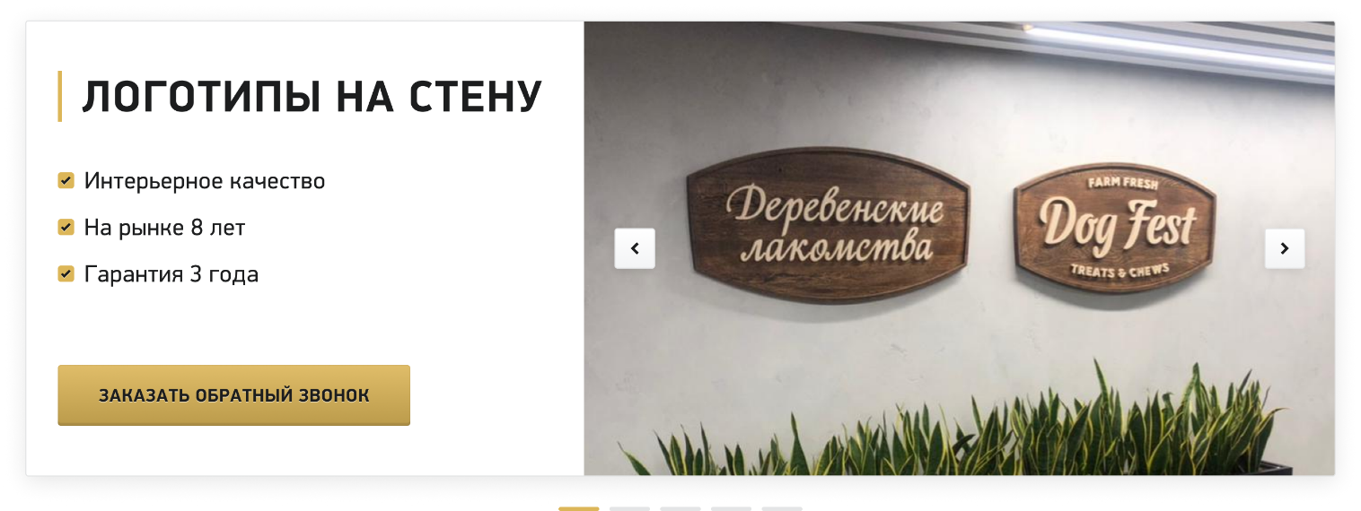 Кнопка «Заказать обратный звонок» и «Карусель» располагаются на рисунке 4.

Рисунок 4 – Кнопка «Заказать обратный звонок», «Карусель»

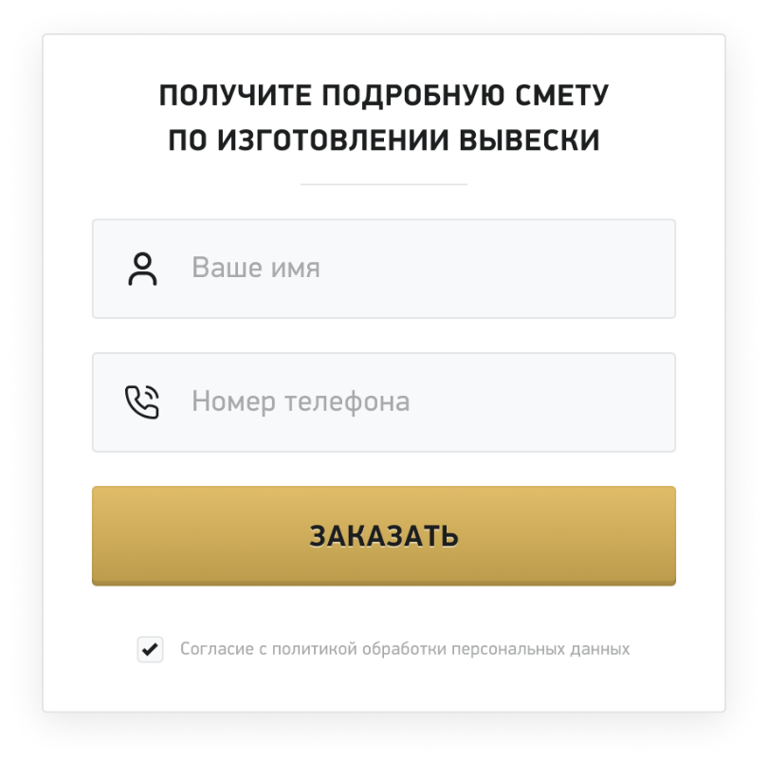Поля для ввода в форме «Получите подробную смету по изготовлению вывески» и кнопка «Заказать» представлены на рисунке 5.

Рисунок 5 – Поля и кнопка

**2.2 Описание тестов**

При разработке проекта необходимо будет провести некоторые функциональные и нефункциональные тесты. Они должны охватывать различные аспекты функциональности, такие как кнопки, поля ввода, ссылки.

Результаты тестов на использование представлены в таблице 1.

Таблица 1 – Тесты на использование

|  |  |  |  |
| --- | --- | --- | --- |
| Идентификатор | Приоритет | Заглавие и шаги выполнения | Ожидаемый результат |
| 1 | 2 | 3 | 4 |
| T_01 | высокий | **Кнопка «Заказать обратный звонок»**  1. Открыть страницу «Интерьерная реклама»;  2.Нажать на кнопку «Заказать обратный звонок». | 1. Загружается страница «Интерьерная реклама»;  2.Вывод сообщения «Функция заказа пока недоступна»; |
| T_02 | высокий | **Кнопка «Логотип» в хедере.**  1. Открыть страницу «Интерьерная реклама»  2. Нажать на кнопку «Логотип». | 1. Загружается страница «Интерьерная реклама»;  2. Перемещение на вверх страницы. |
| Продолжение таблицы 1 | | | |
| **1** | **2** | **3** | **4** |
| T_03 | низкий | **Анимация примеров работ**  1. Открыть страницу «Интерьерная реклама».  2. Навести курсор на изображение. | 1. Загружается страница «Интерьерная реклама».  2. Изображение увеличивается в размере. |
| T_04 | высокий | **Кнопка «Заказать обратный звонок»**  1. Открыть страницу «Интерьерная реклама»;  2. Нажать на кнопку «Интерьерная реклама». | 1. Загружается страница «Интерьерная реклама»;  2.Вывод сообщения «Функция заказа пока недоступна»; |
| T_05 | высокий | **Форма «Получите подробную смету**  **по изготовлении вывески**  1. Открыть страницу «Интерьерная реклама»;  2. В поле «Ваше имя» ввести «Владислав»;  3. В поле «Номер телефона» ввести «+375445484421»;  4. Отметить флажок на чек – боксе;  6. Нажать кнопку «Заказать»; | 1. Загружается страница «Интерьерная реклама»;  2. Введённое значение отображается в поле «Ваше имя»;  3. Введённое значение отображается в поле «Номер телефона»;  5. В поле отображается отмеченный чек – бокс;  6. На странице появляется модальное окно «Функция заказа пока недоступна.»; |
| T_06 | высокий | **Слайдер, правая кнопка прокрутки**  1. Открыть страницу «Интерьерная реклама».  2. Нажать на правую кнопку прокрутки на слайдере. | 1. Загружается страница «Интерьерная реклама».  2. Карусель листается вправо, появляется новое изображение. |
| T_07 | высокий | **Слайдер, левая кнопка прокрутки**  1. Открыть страницу «Интерьерная реклама».  2. Нажать на левую кнопку прокрутки на слайдере. | 1. Загружается страница «Интерьерная реклама».  2. Карусель листается влево, появляется новое изображение. |
| T_08 | высокий | **Шапка**  1. Открыть страницу «Интерьерная реклама»;  2. Нажать на логотип сайта;  4. Нажать на социальные cети; | 1. Загружается страница «Интерьерная реклама»;  2. Перемещение на вверх страницы.  4. Загружается страница «https://t.me/вашникнейм»; |
|  |  |  |  |
|  |  |  |  |

**3 Реализация**

**3.1 Руководство программиста**

Общие требования:

Сайт должен быть разработан с помощью HTML, CSS и JS.

Сайт должен быть совместим с популярными браузерами и устройствами.

Сайт должен обеспечивать безопасность и защищенность данных клиентов.

Структура проекта:

Использовать HTML5 для создания структуры страницы.

Использовать семантические теги для улучшения доступности и поисковой оптимизации. Пример кода HTML:

<div class="flexable" style="vertical-align: middle;">

<a href="#top">

<img src="media/Logo.png" alt="Логотип" class="logo" style="position: relative; left: 0px; margin-right: 88.25px;">

</a>

<nav>

<button class="nav-btn">

<svg width="20" height="19.32" viewBox="0 0 20 20" fill="none" xmlns="http://www.w3.org/2000/svg">

<path fill-rule="evenodd" clip-rule="evenodd" d="M10.6643 4.01669 19.1538 4.67221 19.2419C5.28386 19.3241 6.04766 19.3241 6.93412 19.324H6.93417L7 19.324H8Z" fill="#1C1D1E"/>

</svg>

<span style="font-size: 18px; font-weight: 700;"> ГЛАВНАЯ</span>

</button>

<button class="nav-btn">

<svg width="20" height="19.32" viewBox="0 0 20 20" fill="none" xmlns="http://www.w3.org/2000/svg">

<path d="M18.5252 10.0007C11.8021 10.9961 10.9955 11.8027 10 11.8041Z" fill="#1C1D1E"/>

</svg>

<span style="font-size: 18px; font-weight: 700;"> ТЕХНОЛОГИИ</span>

</button>

<button class="nav-btn">

<svg width="20" height="19.32" viewBox="0 0 20 20" fill="none" xmlns="http://www.w3.org/2000/svg">

<path fill-rule="evenodd" clip-rule="evenodd" d="M11.9475 8.12046C11.5991 8.50749 11.483 8.82679 11.2508 9.07837C11.0186 9.32026 10.6702 9.44121 10.2058 9.44121Z" fill="#1C1D1E"/>

<path fill-rule="evenodd" clip-rule="evenodd" d="M0 1.99999C0 0.895423 0.895431 -7.62939e-06 2 -7.62939e-06H18C19.1046 -7.62939e-06 20 0.895423 20 1.99999V18C20 19.1046 19.1046 20 18 20H2C0.895431 20 0 19.1046 0 18V1.99999ZM2 1.99999H18V18H2V1.99999Z" fill="#1C1D1E"/>

</svg>

<span style="font-size: 18px; font-weight: 700;"> НАШИ РАБОТЫ</span>

</button>

Использовать CSS3 для создания стилей и дизайна сайта. Пример кода CSS:

* {

margin: 0;

padding: 0;

box-sizing: border-box;

font-family: PFDinDisplayProLight, sans-serif;

}

body {

overflow-x: hidden;

color: #333;

}

.free-section-text-position {

width: 1290px;

height: 487px;

position: absolute;

left: 0px;

top: -73px;

}

.input-btns {

background-color: #F8F9FA;

border-color: #E4E5E6;

border-radius: 6px;

width: 350px;

height: 60px;

}

Использовать медиа-запросы в CSS3 для создания адаптивного сайта. При экране меньше, чем 320px – адаптивный сайт для телефона. Пример кода с медиа-запросами:

@media (max-width: 320px) {

.hero {

height: 406px;

background-color: #F8F9FA;

box-shadow: 0 2px 10px rgba(0,0,0,0.2);

background-size: cover;

background-position: center;

display: flex;

flex-direction: column;

justify-content: center;

align-items: center;

color: rgb(0, 0, 0);

text-align: center;

padding: 0 20px;

z-index: -3;

}

.object {

width: 320px;

height: 406px;

background-color: #fff;

position: absolute;

box-shadow: 0 10px 20px rgba(0,0,0,0.1);

z-index: 0;

}

Использовать JavaScript для создания интерактивных элементов и функциональности сайта. Пример кода JavaScript:

**document.addEventListener('DOMContentLoaded', () => {**

**// Переключение слайдов в hero-секции (если есть слайдер)**

**const btnLeft = document.querySelector('.btn1');**

**const btnRight = document.querySelector('.btn2');**

**const heroPhotos = document.querySelectorAll('.hero_Photo');**

**const statusSegments = document.querySelectorAll('.status-bar .segment');**

**let currentSlideIndex = 0;**

**// Обработка кнопок "Кнопки навигации" (если нужно раскрыть меню)**

**const navBtn = document.querySelectorAll('.nav-btn');**

**const orderButtons = document.querySelectorAll('.custom-button, .custom-button2');**

**orderButtons.forEach(btn => {**

**btn.addEventListener('click', (e) => {**

**e.preventDefault();**

**alert('Функция заказа пока недоступна.');**

**});**

**});**

**});**

**document.addEventListener('DOMContentLoaded', () => {**

**// Получаем все изображения с классом 'technologics-icons'**

**const images = document.querySelectorAll('.technologics-icons');**

**images.forEach((img) => {**

**// При наведении увеличиваем изображение**

**img.addEventListener('mouseenter', () => {**

**img.style.transform = 'scale(1.2)';**

**img.style.transition = 'transform 0.3s ease';**

**});**

**// При убирании курсора возвращаем исходный размер**

**img.addEventListener('mouseleave', () => {**

**img.style.transform = 'scale(1)';**

**img.style.transition = 'transform 0.3s ease';**

**});**

**});**

**});**

**document.addEventListener('DOMContentLoaded', () => {**

**const logo = document.querySelector('.logo');**

**// Увеличение при наведении**

**logo.addEventListener('mouseenter', () => {**

**logo.style.transform = 'scale(1.2)'; // увеличиваем на 20%**

**logo.style.transition = 'transform 0.3s ease'; // плавное увеличение**

**});**

**// Возврат к исходному размеру**

**logo.addEventListener('mouseleave', () => {**

**logo.style.transform = 'scale(1)';**

**});**

**});**

**document.addEventListener('DOMContentLoaded', () => {**

**const images = document.querySelectorAll('.hero-photo-container .hero_Photo');**

**const totalImages = images.length;**

**const statusSegments = document.querySelectorAll('.status-bar .segment');**

**let currentIndex = 0;**

**const showImage = (index) => {**

**images.forEach((img, i) => {**

**img.style.display = i === index ? 'block' : 'none';**

**});**

**// Обновление статуса**

**statusSegments.forEach((segment, i) => {**

**if (i === index) {**

**segment.classList.add('filled');**

**} else {**

**segment.classList.remove('filled');**

**}**

**});**

**};**

**const goToNext = () => {**

**currentIndex = (currentIndex + 1) % totalImages;**

**showImage(currentIndex);**

**};**

**const goToPrev = () => {**

**currentIndex = (currentIndex - 1 + totalImages) % totalImages;**

**showImage(currentIndex);**

**};**

**// Обработчики для кнопок**

**document.querySelector('.btn2').addEventListener('click', goToNext);**

**document.querySelector('.btn1').addEventListener('click', goToPrev);**

**// Изначально показываем первый слайд**

**showImage(currentIndex);**

**});**

**// Получаем все элементы с классом 'phone-number'**

**document.querySelectorAll('.phone-number').forEach(function(element) {**

**element.addEventListener('click', function() {**

**const text = this.textContent;**

**// Создаем временный input для копирования**

**const input = document.createElement('input');**

**input.value = text;**

**document.body.appendChild(input);**

**input.select();**

**try {**

**document.execCommand('copy');**

**alert('Номер скопирован в буфер обмена: ' + text);**

**} catch (err) {**

**alert('Не удалось скопировать номер.');**

**}**

**document.body.removeChild(input);**

**});**

**});**

**document.querySelectorAll('.icons .icon').forEach(function(icon) {**

**icon.addEventListener('click', function() {**

**const url = this.getAttribute('data-url');**

**window.open(url, '_blank');**

**});**

**});**

**3.2 Спецификация файлов проекта**

Расположение файлов проекта важная часть любого проекта. Благодаря этому можно легко ориентироваться в проекте, особенно другим участникам проекта.

Спецификация файлов проекта представлена в таблице 2.

Таблица 2 – Спецификация файлов проекта

|  |  |  |
| --- | --- | --- |
| Папка | Название файла | Назначение |
| html | index.html | Главный файл |
| index.css | Стили сайта |
| scripts.js | Скрипты |
| *.png | Изображения |

**4 Тестирование**

При тестировании программного продукта, в первую очередь нужно обратить внимание на правильную работу страницы. Показывает ли текст, видны ли картинки, нет ли неравномерных отступов, все ли работают пункты меню. Нужно проверить верную работу всех подключённых скриптов для правильной работы сайта. Также необходимо проверить имеется ли адаптация под разные устройства.

Таким образом, основная часть ошибок и недоработок была выявлена и исправлена на этапе реализации проекта. После завершения этапа реализации, было проведено тщательное тестирование.

Расписание проведения и время, затраченное на тестирование, описано в таблице 3.

Таблица 3 – Расписание работ над проектом

|  |  |  |  |
| --- | --- | --- | --- |
| Имя | Дата | Деятельность | Продолжительность, ч |
| Уланович Владислав | 19.05.2025 | Разработка тестов | 2 |
| Уланович Владислав | 19.05.2025 | Тестирование главной страницы сайта | 3 |
| Уланович Владислав | 20.05.2025 | Составление отчетов о найденных дефектах | 3 |
| Уланович Владислав | 20.05.2025 | Исправление найденных ошибок | 5 |
| Уланович Владислав | 21.05.2025 | Проведение регрессионного тестирования | 2 |
| Уланович Владислав | 22.05.2025 | Составление отчета о результатах тестирования | 3 |

Элементы сайта были проверены, и было установлено, что все они работают правильно и выполняют задачи, указанные в процедурах.

Статистика по всем дефектам представлена в таблице 4.

Таблица 4 – Статистика по всем дефектам

|  |  |  |  |  |  |
| --- | --- | --- | --- | --- | --- |
| Статус | Количество | Важность | | | |
| Низкая | Средняя | Высокая | Критическая |
| Найдено | 10 | 10 | 0 | 0 | 0 |
| Исправлено | 10 | 10 | 0 | 0 | 0 |
| Проверено | 10 | 10 | 0 | 0 | 0 |
| Открыто заново | 0 | 0 | 0 | 0 | 0 |
| Отклонено | 0 | 0 | 0 | 0 | 0 |

Таким образом, после проведения тестирования, не были выявлены критические ошибки.

Опираясь на вышеперечисленное, можно сделать вывод о стабильности работы программного продукта и его основного функционала. Соответственно, тестирование прошло успешно и программный продукт характеризуется как реализованный и готовый к работе.

5 Применение

Цель данного проекта заключается в создании инновационного онлайн-ресурса, ориентированного на подачу о интерьерной рекламе.

Быстродействие любой программы во многом зависит от характеристик выбранного персонального компьютера: рабочей частоты процессора, объема оперативной памяти и т.д.

При верстке данного шаблона использовался персональный компьютер со следующими характеристиками:

* процессор Intel Core i7-11800H @2.30GHz
* объем ОЗУ – 16 Гб;
* объем места на SSD – 1.5 Тб;
* видеоподсистема 1920х1080 точек с глубиной цвета 16 Bit;
* ОС Windows 10.

Сайт будет размещен на платформе GitHub, где пользователи смогут просматривать и скачивать код сайта. Ссылка на GitHub: https://github.com/vlad0kio/Pssip.

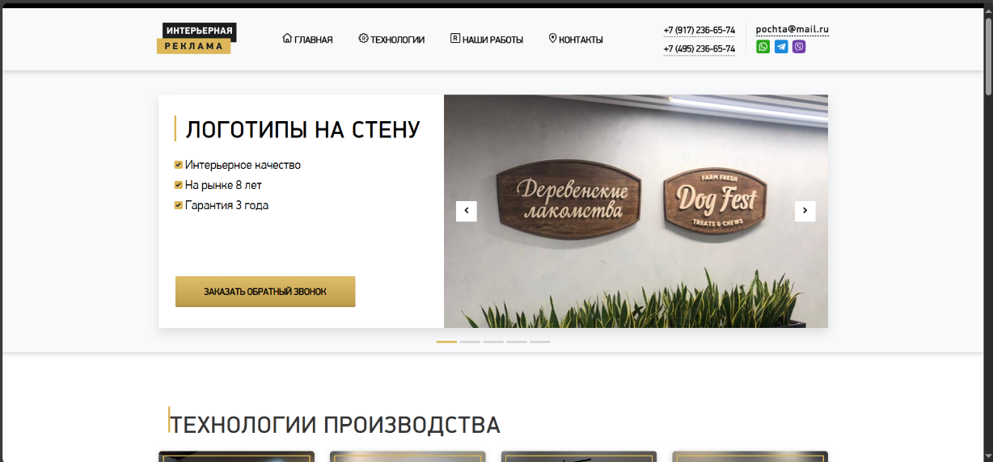Главная страница сайта изображена на рисунке 6.

Рисунок 6 – Главная страница сайта

**Заключение**

Целью данного проекта была разработка интернет – ресурса «Интерьерная реклама». В ходе тестирования не было выявлено исключительных ситуаций. Проект работает без сбоев и ошибок. В процессе разработки интернет – ресурса были улучшены навыки использования HTML, CSS, JavaScript закреплены умения создания собственных функций и обработки всех исключительных ситуаций. Все поставленные требования были выполнены, и проект реализован успешно.

Особое внимание было уделено пользовательскому опыту, что позволило создать интуитивно понятный и удобный интерфейс, который делает программный продукт доступным для широкой аудитории. В ходе тестирования приложение продемонстрировало высокую стабильность и надежность, что подтверждает его готовность к использованию конечными пользователями.

Также стоит отметить, что проект «Интерьерная реклама» помогает привлекать внимания покупателей внутри помещений, формирования имиджа бренда и увеличения продаж товаров или услуг через оформление интерьеров, вывески, баннеры и другие визуальные элементы..

Подводя итог, можно сказать, что разработка данного интернет – ресурса является отличным примером успешного выполнения всех этапов разработки: от первоначального планирования до окончательного тестирования и запуска продукта. Проект способен внести значимый вклад в популяризацию безопасного образа жизни среди пользователей всех возрастов.

Список использованных источников

1. Сайт с информацией о работе с html [Электронный ресурс]. – Режим доступа: https://htmlacademy.ru/ – Дата доступа: 12.05.2025.

2. Знакомство с CSS [Электронный ресурс]. – Режим доступа: https://htmlacademy.ru/courses/41 – Дата доступа: 13.05.2025.

3. Разработка с помощью JS [Электронный ресурс]. – Режим доступа: https://htmlacademy.ru/intensive/javascript – Дата доступа: 14.05.2025.

4. Введение в jQuery [Электронный ресурс]. – Режим доступа: https://metanit.com/web/jquery/8.1.php – Дата доступа: 15.05.2025.

Приложение A  
Модульная сетка

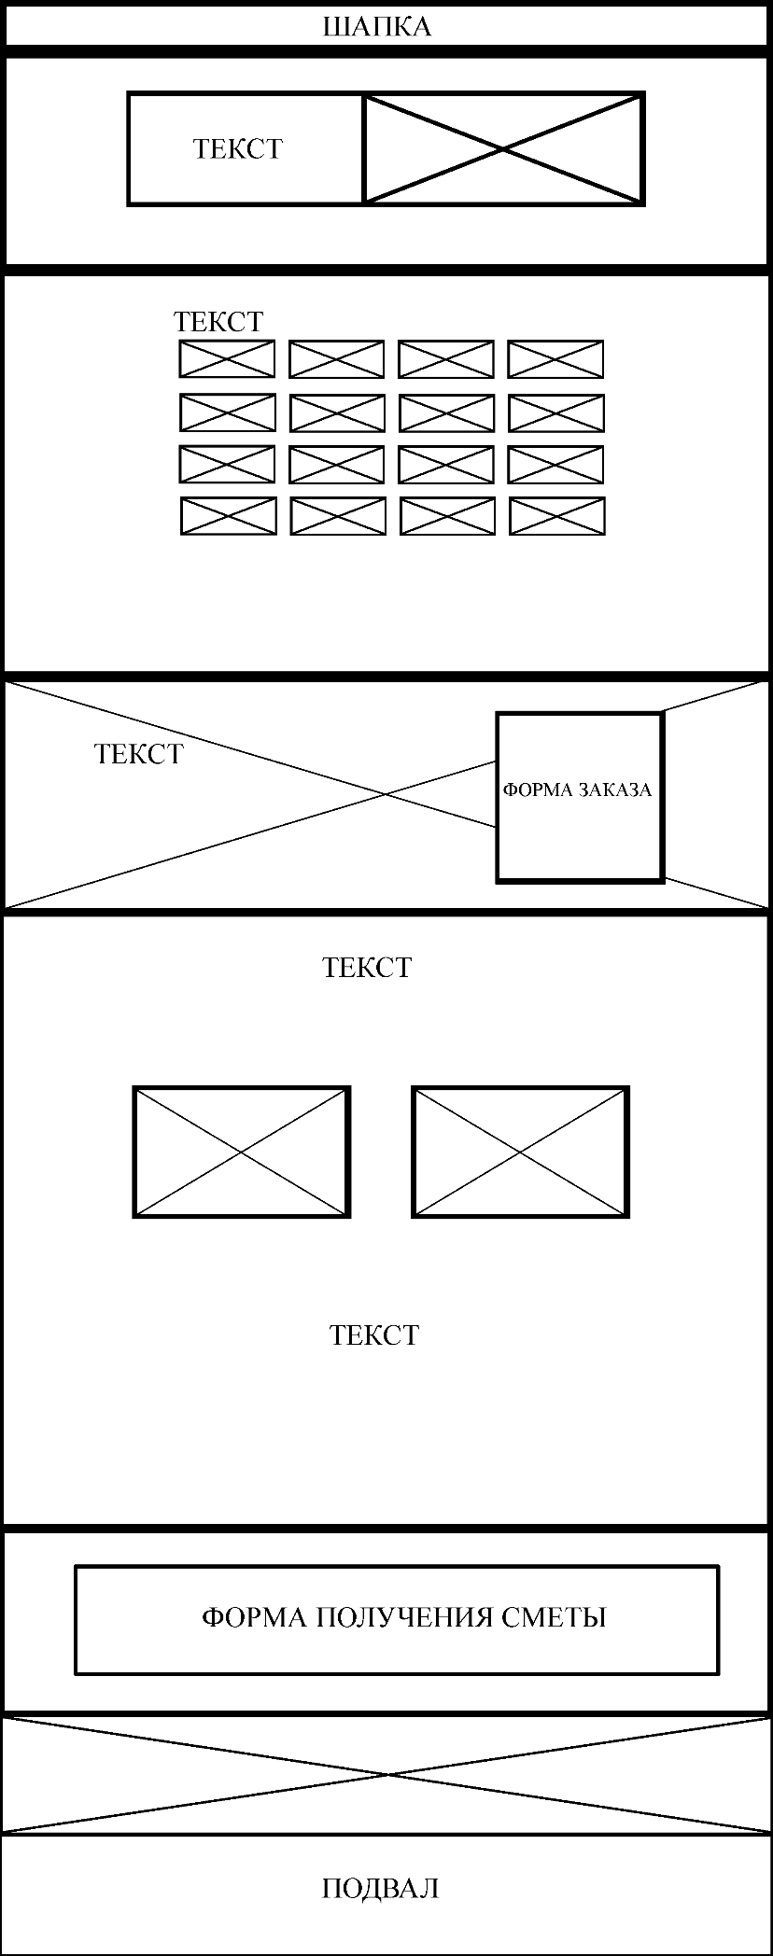

Рисунок А.1 – ПК версия



Рисунок А.3 – Мобильная версия